北京市大兴区“十五五”时期文化和旅游高质量发展规划
（征求意见稿）

北京市大兴区文化和旅游局
2026年8月

目 录

第一章 坚持行稳致远，站上高质量发展新阶段 4
一、奠定高质量发展坚实基础 4
二、迎来高质量发展重大机遇 4
第二章 落实上位战略，谋划高质量发展新蓝图 6
一、指导思想 6
二、发展目标 6
三、空间布局 7
第三章 焕新大兴魅力，构建文旅惠民润城新体系 9
一、涵养大兴独特文化气质 9
二、建设京南活力演艺高地 9
三、提升旅游公共服务能力 10
四、推进文旅服务革新迭代 10
第四章 坚持文博兴城，打造文化遗产保护利用新生态 11
一、加强区域文物资源保护利用 11
二、推进非遗传承保护和展示传播 11
三、提升大兴区文博兴城水平 11
第五章 聚焦休闲度假，建设首都文化旅游新磁极 13
一、建设首都平原休闲会客厅 13
二、打造北京乡村旅游重要支撑 13
三、强化“一区四镇”休闲度假节点联动 14
四、创新休闲度假多元体验场景 15
五、全要素焕新文旅消费配套 15
第六章 坚持精治善管，探索文旅综合治理新路径 17
一、提升文旅市场综合治理能力 17
二、营造文明好客的旅游氛围 17
第七章 加强规划实施保障 18
一、加强组织领导与统筹协调 18
二、加大政策扶持与资金投入 18
三、协调重大项目有序推进 18
四、加强文化和旅游人才培养 18

第一章 坚持行稳致远，站上高质量发展新阶段

一、奠定高质量发展坚实基础
“十四五”以来，大兴区紧紧围绕“三区一门户”和“国门新城”功能定位，持续推进文化和旅游高质量发展。公共文化服务体系健全优化，实现区、镇街、村社三级设施全覆盖，年均开展群众文化活动2000余场。演艺生态初具规模，培育“繁星亦花园”剧场等演艺新空间，打造京南首个开心麻花联名剧场。遗产保护体系不断健全，团河行宫历经十年修复以“一园两馆”重新开园，“曹氏风筝”亮相中非论坛，《高山流水》古琴音乐会送进人民大会堂和大兴机场。旅游产业发展提质增效，“十四五”期末（2025年），全区旅游总花费和接待人次分别为126.5亿元、785.2万人次。大兴国际旅游度假区纳入北京市主题公园总体布局，三元首都牛奶科普馆等入选市级工业旅游示范点，产业高质量发展迈出坚实步伐。

二、迎来高质量发展重大机遇
发展机遇。从国际环境看，全球旅游市场强劲发展，大兴机场作为240小时过境免签热门口岸，航线持续扩容，承接国际旅游发展红利前景广阔，迫切需要提升旅游产品适配性和国际化服务水平。从国内环境看，文化强国和旅游强国上升为国家战略，数字化、沉浸式新型场景不断涌现，为大兴发展文旅新业态提供方向，也对供给布局和服务品质提出更高要求。从市级层面看，北京加速建设国际一流旅游城市，推进“演艺之都”和“博物馆之城”建设，大兴须深度融入首都文旅发展大局。从区级层面看，“6+5+3”产业发展新蓝图为文旅发展提供空间指引，大兴机场流量红利和平原区交通可达性优势，迫切需要构建“全域覆盖、多业态融合”的文旅发展格局。
问题挑战。一是旅游产品亟待创新，缺乏沉浸式、互动性体验设计，品牌竞争力不足。二是文旅公共服务亟待完善，基层设施仍有欠缺，国际化、标准化建设水平不够，“吃住行游购娱”要素体系亟待加强。三是旅游品牌有待提升，缺乏全国辨识度的超级IP，“国门新城”文旅内涵挖掘不足，游客认知仍停留在“机场过境地”。

第二章 落实上位战略，谋划高质量发展新蓝图

一、指导思想
贯彻落实习近平新时代中国特色社会主义思想和“加快建设旅游强国”重要指示精神，紧紧围绕“繁荣开放国门新城”战略定位，深入贯彻“6+5+3”产业布局，锚定“产业先行、项目为王、干成为王”，以“新国门·兴世界”为主题，以文旅深度融合、高质量发展为主线，以“休闲度假”为抓手，坚持用机场枢纽重构国际文旅流量分配，用平原空间再造首都田园休闲生活方式，用数字科技唤醒京南文化经济价值，精塑“中心主城+美丽乡村+特色小镇”城乡发展格局，打造首都国际交往的平原会客厅和面向世界展示中国式现代化的重要窗口。

二、发展目标
以“国门新城”战略定位为引领，加快文旅供给体系创新，深入推进“文旅+百业”跨界融合，塑造“城市大休闲”和“快周转微度假”氛围，力争五年将大兴建设成为文旅品牌形象突出、旅游产业发展强劲的国际文旅交往新枢纽和首都平原休闲度假新名片。
大兴区“十五五”时期文化和旅游发展目标指标
类别 | 序号 | 指标 | 目标
公共文化与艺术创作 | 1 | 年均首都市民系列文化活动（场） | 1500
公共文化与艺术创作 | 2 | 原创剧目（个） | ≥5
公共文化与艺术创作 | 3 | 新增演艺新空间（个） | ≥6
文旅产品和配套供给 | 5 | 新增国家旅游度假区（个） | 1
文旅产品和配套供给 | 6 | 新增北京乡村休闲旅游重点片区(个) | ≥1
文旅产品和配套供给 | 7 | 新增北京工业旅游示范单位（个） | 1
文旅产品和配套供给 | 8 | 新增中高端酒店（家） | ≥5
旅游经济  发展 | 9 | 旅游接待总人次年均增长（%） | 2
旅游经济  发展 | 10 | 旅游总花费年均增长（%） | 4

三、空间布局
按照大兴分区规划城市空间结构和“6+5+3”产业布局，构建“一轴两带三区”的全域旅游发展格局。

（一）“一轴”串联
南中轴文化传承轴，北接南苑、南至大兴机场，以“从皇家苑囿到未来之城”为主题，串联南中轴森林公园、月季大会主题公园等节点，建设南中轴文化客厅，打造彰显文化自信的国际交往新载体。

（二）“两带”贯通
永定河生态休闲带以“千年水脉·生态客厅”为主题，植入文创市集、灯光秀、移动演艺等业态，打造“平原慢生活超级链接”。龙河凤河民俗旅游发展带充分挖掘凤河流域“五台、八庙、七十二连营”民俗内涵，发展民俗体验和乡村休闲。

（三）“三区”协同
都市休闲娱乐区聚焦大兴新城核心区、永定湾、星光影视园等，布局小微剧场、艺术画廊等业态，发展夜间经济；乡村田园度假区依托庞各庄、魏善庄、北臧村等镇，发展田园沉浸微度假和精品民宿；临空文旅度假区依托大兴机场和国际旅游度假区，发展航旅融合和临空消费。
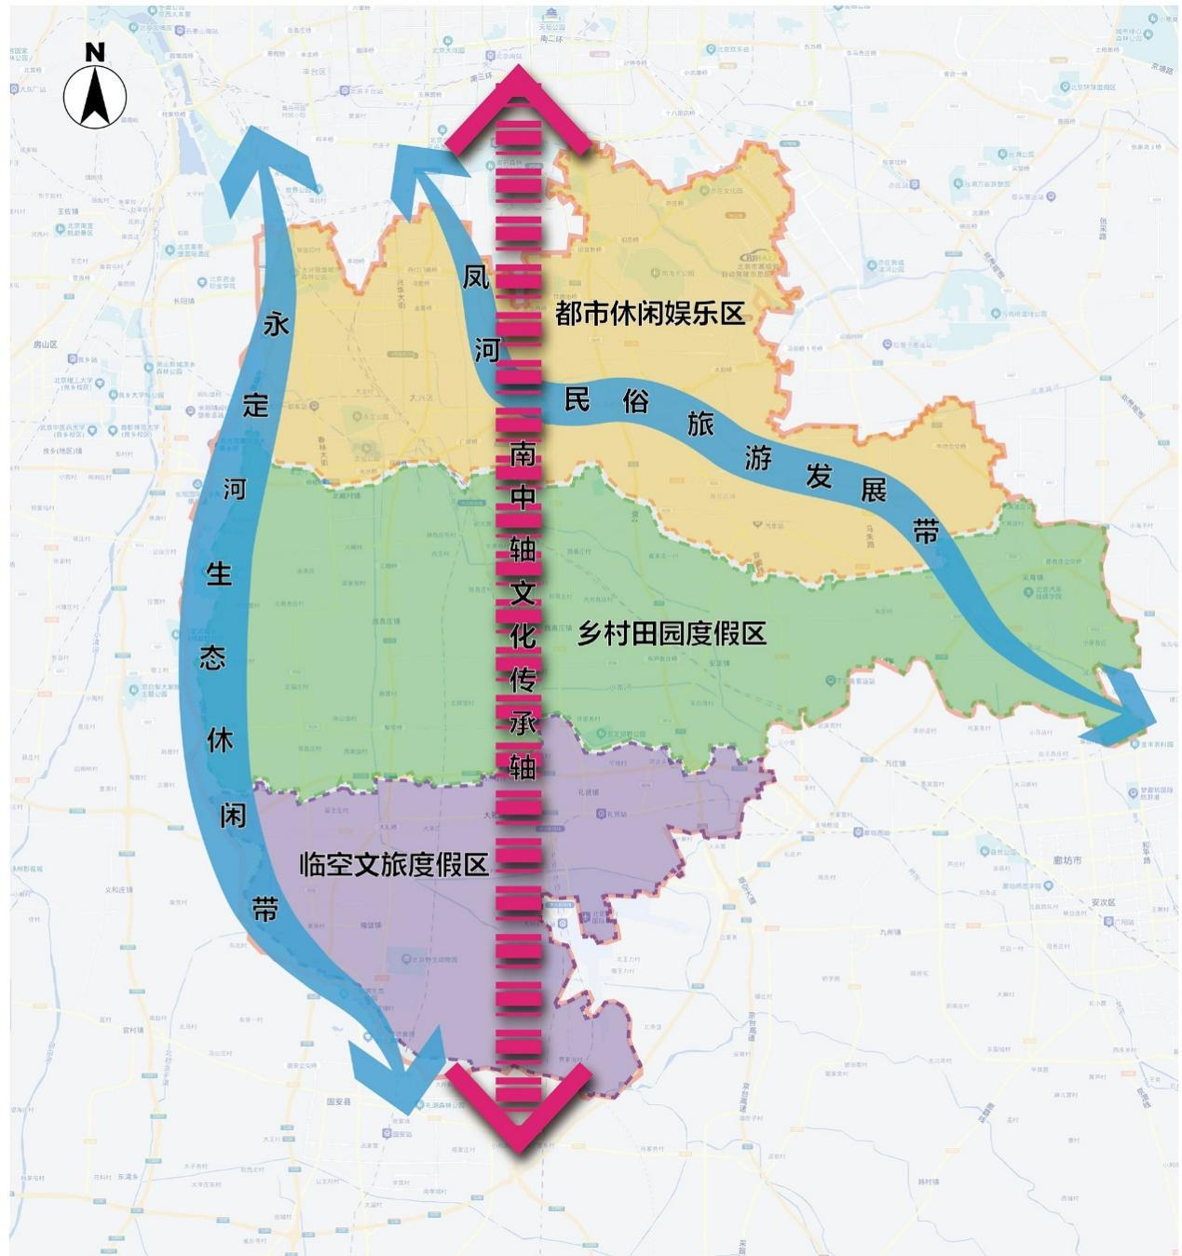
大兴区“十五五”时期文化和旅游高质量发展空间布局

第三章 焕新大兴魅力，构建文旅惠民润城新体系
聚焦大兴机场中转客群与京津冀市民两大主体，构建具有首都特色的公共文化服务体系和国际标准的旅游公共服务体系。

一、涵养大兴独特文化气质
完善公共文化设施网络。全力配合京南艺术中心加快建设，推进“一带一路”文化艺术中心等项目，整合区级图书馆、文化馆等功能打造城市文化地标，统筹推进区-街镇-村居三级设施设备更新，鼓励社会力量参与新型公共文化空间建设。打造大兴惠民文化品牌。持续举办“开心聚大兴 京南观大戏”“行宫有戏”等惠民活动，引导商圈开展文化演艺、主题市集等创意活动，实施基层文化惠民服务工程，实现公共文化服务“行走的舞台、流动的书房”。提升公共文化供给服务效能。深化公园人文内涵建设，鼓励公共文化体育设施提供夜间、延时或错时服务，建立健全动态调整的基本公共文化服务目录，推广“菜单式”“订单式”服务模式。

二、建设京南活力演艺高地
加强精品演艺创作。聚焦长征胜利90周年、建军百年等重大时间节点，深入挖掘国门新城资源，融合皇家苑囿、红色、农耕、民俗文化，推出一批思想精深、艺术精湛的演艺作品。培育大兴演艺品牌。落实北京市建设“演艺之都”要求，鼓励京南艺术中心、星光影视园、亦花园剧场等引入国内外顶级演出资源，探索景区微演艺模式。

三、提升旅游公共服务能力
实施旅游交通便捷化工程。构建“快进慢游”旅游交通网络，依托永定河、凤河建设骑行旅游风景道，完善旅游接驳车和智能导停系统，加强大兴机场与核心文旅资源的快速接驳。实施旅游服务便利化工程。增加外卡支付终端和兑换点，完善中英双语标识标牌，推进重点旅游片区一类公厕建设，推进文旅接待场所无障碍设施全覆盖。

四、推进文旅服务革新迭代
构建智慧旅游服务体系。推进全域AI+旅游智慧化建设，整合文旅、餐饮、住宿、购物、交通等数据资源，提供“吃住行游购娱”全链条线上服务和24小时智能咨询。推行数字公共文化服务。探索建设智慧图书馆和数字文化馆，打造贯通一体的数字资源库，打通区文化馆、图书馆、博物馆等数字资源互联互通。

第四章 坚持文博兴城，打造文化遗产保护利用新生态
贯彻“保护为主、抢救第一、合理利用、加强管理”方针，创新文化遗产保护利用模式，实现“文物保下来、非遗活起来、文化火起来”。

一、加强区域文物资源保护利用
构建文物资源大保护格局。持续做好第四次全国文物普查成果转换，建立全区文物资源台账，推进文物资源数字化建档，建立分级分类动态保护机制。筑牢文物资源安全底线。推进团河行宫和西汉阴乡县故城考古发掘，实施榆垡古渡等保护利用工程，应用遥感监测和AI技术实施预防性保护。推进文物资源活化利用。依托团河行宫等策划系列主题展览，推进文物数字化展示利用，研究建设“团河行宫数字遗址公园”。

二、推进非遗传承保护和展示传播
完善非遗资源保护体系。重点挖掘永定河文化带、南中轴延长线区域特色非遗项目，实施代表性非遗项目“一项一策”保护工程，建设非遗主题工坊。推进非遗资源传承传播。建立“大师工作室+社区传习所+校园传承基地”三级培养网络，推动国家级非遗项目参与文化旅游节庆展演，深入推动非遗进景区、进商圈、进校园。

三、提升大兴区文博兴城水平
全面提升博物馆建设水平。加快编制博物馆建设规划方案，确立“一轴两带多点”博物馆之城布局，鼓励区内博物馆完成注册备案，推动南海子苑囿历史文化博物馆等完成备案。
推动馆城共生融合发展。推动文博展示活动进商圈、进园区、进景区，实施博物馆文创集市推广计划，发展文博衍生品零售品牌和线下沉浸式消费体验业态。提升博物馆公共服务效能。建立全区博物馆藏品数字资源库，实施“博物馆+”战略，运用全息投影、AR等技术重现历史场景，试点博物馆夜游项目，探索“政府主导+社会参与”运营机制。

第五章 聚焦休闲度假，建设首都文化旅游新磁极
发挥大兴机场和平原空间优势，建设北京文旅的“京南新磁极”与“平原会客厅”，让国际旅客为“国门新城”驻足，让首都市民为“大兴田园”流连忘返。

一、建设首都平原休闲会客厅
深度挖掘文化休闲产品。聚焦苑囿、农耕、红色、生态文化，开发行宫复原体验、农耕活态游、红色研学等产品。围绕南海子苑囿文化开发行宫生活复原体验，围绕凤河流域“五台八庙七十二连营”打造移民寻根之旅，结合花园城市建设和生物医药产业发展康养休闲产品。大力培育城市休闲产品。推进永定湾项目打造“水城共融、居游共享”高品质生活空间，推动星光影视园转型改造打造潮流文化休闲区，围绕新城片区布局小微剧场、非遗工坊等打造都市微度假目的地，开发“夜游夜食夜购夜娱夜学”全链条夜间消费场景，高质量推进与北京经开区文旅协同发展。积极培育“漫步大兴”产品。规划建设永定河绿道、凤河绿道等骑行线路，以“骑行+沉浸体验”为核心布局打卡点和服务设施，打造“骑行游大兴”品牌。

二、打造北京乡村旅游重要支撑
优化乡村旅游产品供给。依托休闲农业星级园区和民俗接待户，培育田园沉浸微度假体系，开发“农业体验+生活沉浸”产品，推出一批主题鲜明的乡村旅游线路和重点片区。创新乡村旅游营销推广。联动抖音、快手、小红书等开展直播短视频种草，举办大兴西瓜节、采育葡萄旅游文化季、安定桑椹文化主题月等活动，推广“跟着节庆/演艺/赛事去旅游”模式，完善乡村景区多语种标识及接待设施。强化乡村旅游发展保障。围绕庞各庄、魏善庄、北臧村等建设精品民宿，优化“快进慢游”交通网络，落实乡村旅游高质量发展重点任务清单，用好“点状配套设施用地”政策，培育乡村旅游人才队伍。

三、强化“一区四镇”休闲度假节点联动
建设大兴国际旅游度假区。聚焦“北有大兴，南有长隆”愿景，推进度假区建设，推动野生动物园主题酒店、动物展区等建设，完善旅游基础设施和公共服务设施，强化“留客”效应。打造庞各庄西瓜小镇。通过“农林科技+宠物经济”双轮驱动、基础设施焕新和高端商业服务导入，构建“快乐生活圈”，借势永兴河串联生态、文化、休闲、商业、夜经济等元素，拓展西瓜节等品牌影响力。建设采育数字时尚小镇。按“数字+时尚+农文旅”融合思路，融入潮流元素和高品质配套，推进凤河沿线滨水景观建设，依托北京上林马术中央公园打造多元赛事体系。发展礼贤空港小镇。以“文化为魂、空港为核、旅游为体”构建文旅体系，挖掘“礼贤下士”典故，整合升级为空港文化节，开发“航空探秘”“非遗体验”“生态休闲”等主题线路。打造魏善庄博物小镇。以泓文博雅艺术馆、钧天坊古琴基地等为基础，打造“一条中轴贯穿南北，百家馆藏点缀其中”的泛博物馆体系，发展文化创意旅游，优化月季文化主题农旅产品。打造团河行宫文化交流新窗口。推动团河行宫遗址公园项目实施，打造“京南新地标”“国门会客厅”，举办皇家文化主题展览、非遗技艺展演等活动，借助现代科技打造数字团河行宫。

四、创新休闲度假多元体验场景
策划航旅融合休闲场景。以“中转流量转化”和“临空消费升级”为主线，推进临空区国际消费枢纽建设，在高速和地铁沿线布局动态光影装置打造国门文化长廊。建设园旅融合休闲场景。依托御林古桑园、半壁店森林公园等开发“公园+剧场”“公园+演艺”产品，谋划推进“花园中轴 多彩空港”项目，发展林下旅游和科普研学。发展工业旅游新场景。依托同仁堂知嘛健康零号店、生物医药基地、北冰洋义利园区等，开发健康探秘、VR参观等体验项目，开通工业旅游专线串联航空基地、生物医药基地等。完善体旅融合新链条。培育“跟着赛事去旅行”品牌，依托半程马拉松、马术赛事等推出体育旅游产品，探索开发永定河骑行大赛。培育文科旅融合体验场景。以南中轴延长线为脉络，开发“可触摸的历史+可感知的未来”沉浸式产品体系，建设“数字团河行宫”，通过全息投影还原“南囿秋风”等历史场景。

五、全要素焕新文旅消费配套
推进餐饮消费升级。围绕新城、星光影视园、度假区等建设美食街区，创新“餐饮+文旅”融合业态，推进龙湖天街“非遗夜市”，做大同仁堂药膳轻食品牌。优化住宿服务体系。引进国际连锁品质酒店，鼓励存量酒店硬件改造和文化植入，发展乡村民宿聚落和“住宿+书店”“住宿+艺术”等主题住宿。积极拓展购物消费。吸引国际品牌首店首发落地，依托荟聚商圈引入文旅主题旗舰店、非遗快闪工坊，打造“扫码下单+行李直送”服务，持续做好“大兴有礼”品牌。大力发展娱乐经济。布局室内娱乐综合体和“文化+科技”沉浸式剧场，升级改造大型户外公园增设亲子探险乐园。推进文旅消费升级扩容。促进票根经济发展，加强文博场馆、演艺空间周边配套建设，引导金融机构创新文旅消费金融产品。

第六章 坚持精治善管，探索文旅综合治理新路径

一、提升文旅市场综合治理能力
优化文化和旅游营商环境。深化“放管服”改革，健全“双随机、一公开”联合检查机制，强化非现场执法，加强文旅经济调度，动态调整政策。规范文化和旅游市场秩序。建立健全跨部门举报投诉和执法协作机制，依托“12345”热线规范投诉处理流程，坚决维护游客合法权益。加强文化和旅游综合监管。推广“信用+监管”模式，建立文旅企业红黑榜，加强意识形态阵地管理和内容分级审查，扎实开展安全生产专项整治，健全应急救援体系。

二、营造文明好客的旅游氛围
加强文明旅游宣传引导。依托全媒体矩阵加强文明旅游宣传，推动文明旅游成为社会新风尚。开展文明旅游专项行动。对导游、酒店、景区开展文明旅游服务培训，打击黄牛倒票等行为，壮大“大兴文旅志愿者”队伍，开展中英双语咨询等服务。

第七章 加强规划实施保障

一、加强组织领导与统筹协调
加强党的全面领导，建立健全部门协同联动机制，明确各部门职责清单，形成“双向精准”的工作链条。

二、加大政策扶持与资金投入
积极争取上级财政资金支持，研究制定促进文旅高质量发展的专项政策，创新土地政策制定“文旅空间转化清单”，建立文旅产业人才引进培养专项政策。

三、协调重大项目有序推进
支持重大文旅项目列入政府投资计划和市级重大文旅产业项目库，建立健全项目建设协调推进机制，优先保障文旅项目土地供应。

四、加强文化和旅游人才培养
重点引进场景策划、数字文创、非遗传承等领域专家，研究建立“大兴文旅智库”，优化培训方案，与院校合作定向培养乡村旅游规划师、非遗传承人等专业人才。

